Projeto A3 – AUTOPASS

MEMBROS:

Lucas Carrion Costa RA: 822164170

Lucas De Almeida Peres RA: 822140694

Rodrigo dos Santos RA: 722117666

Hícaro Pires RA: 822125536

Gabriel Lourenço Santos RA: 822164041

João Luiz Morais de Castro Silva RA: 1222013271

Eduardo Lins de Araújo RA: 822137178

Mauro Vinicius RA: 820116122

1- Requisitos Fluxogramas.

* 1. Fluxograma Bilhete Único débito/dinheiro

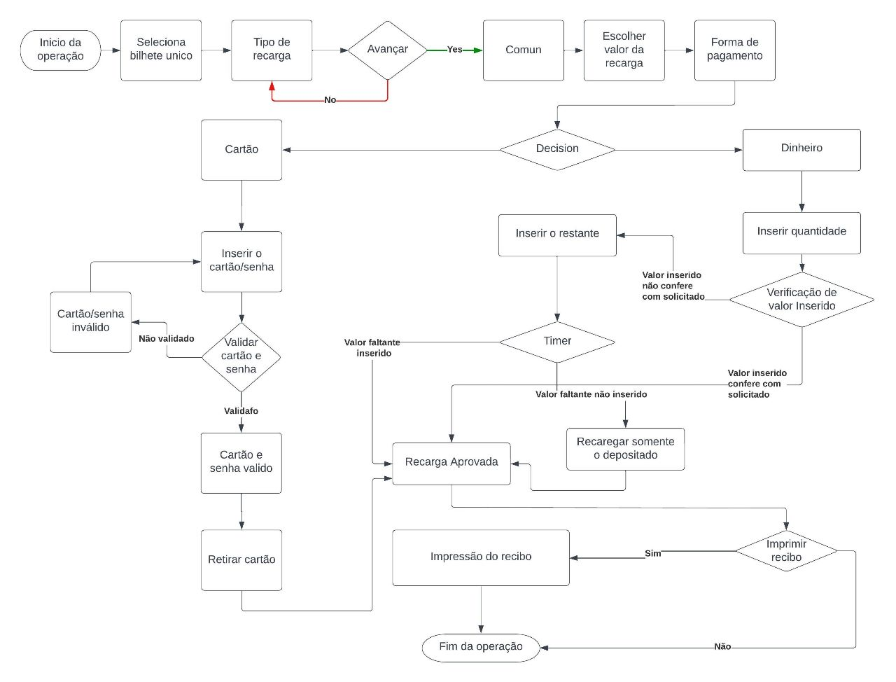

* 1. Fluxo de Usuário TOP QRCODE débito/dinheiro

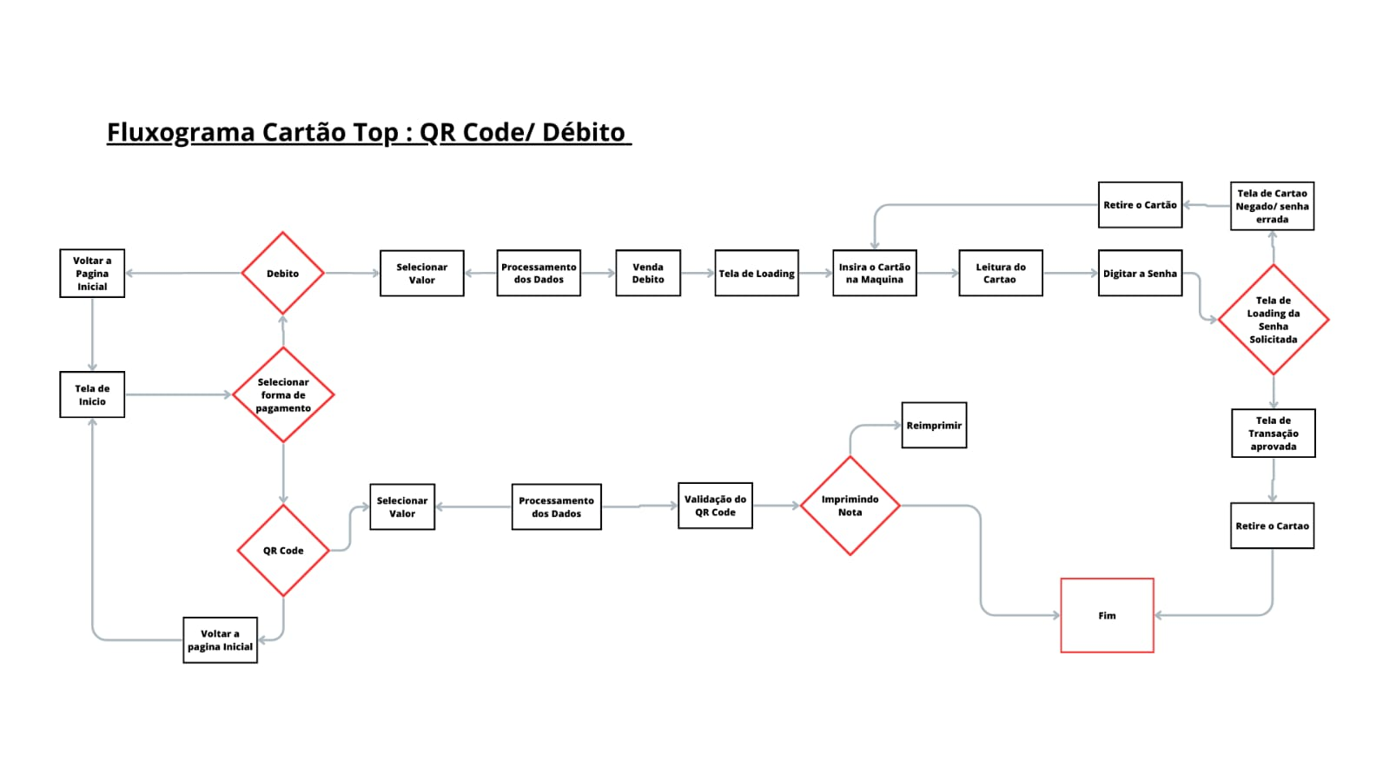

* 1. Fluxograma Cartão TOP débito/dinheiro

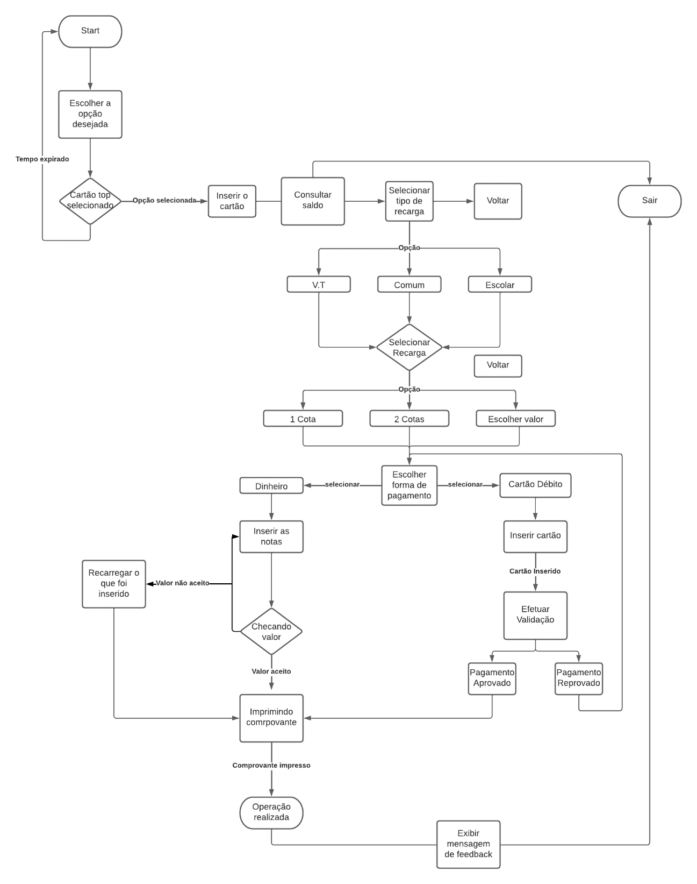

2- Requisitos Personas

2.1 Persona Senhor de Idade

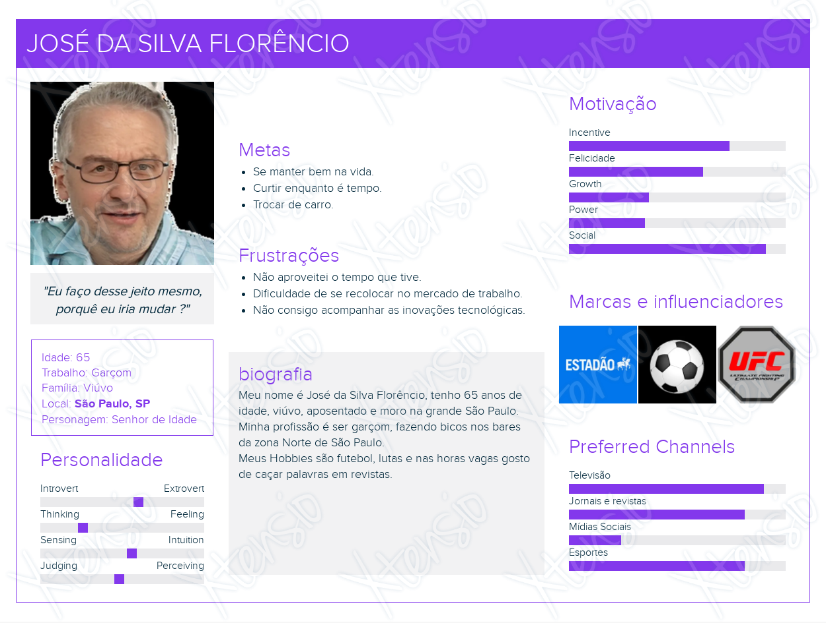

2.2 Persona Gerente do RH

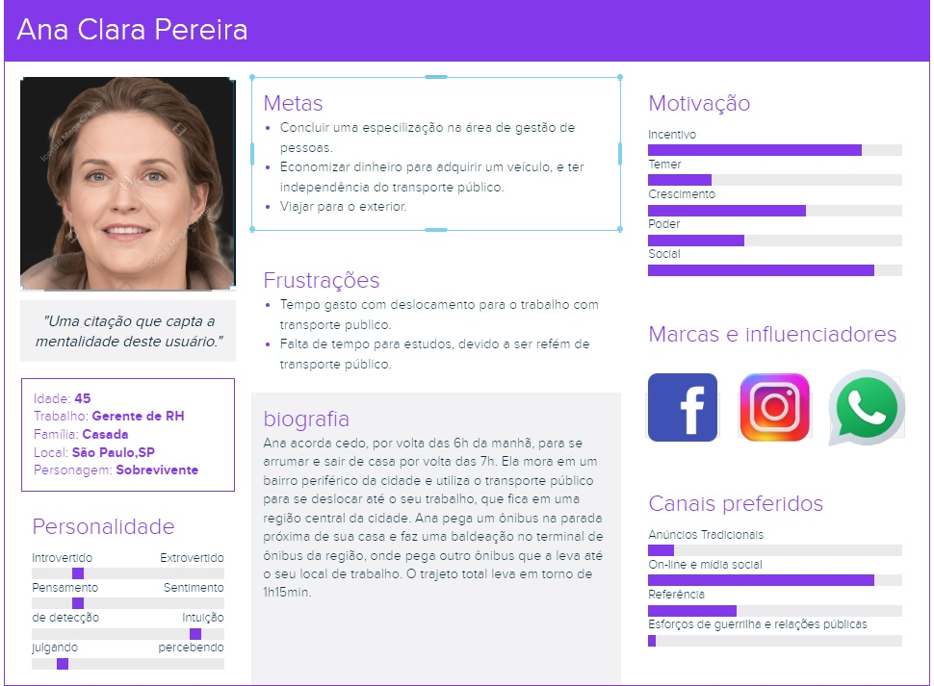

2.3 Persona Estudante

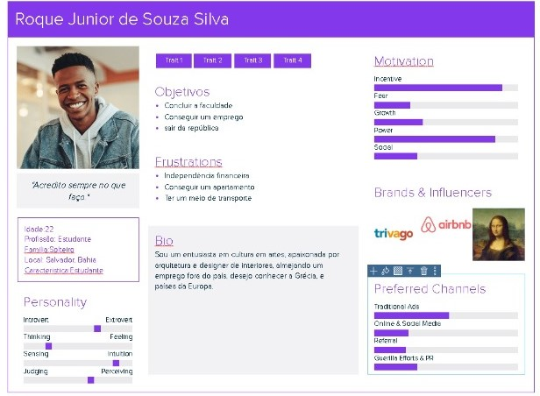

2.4 Persona Contador

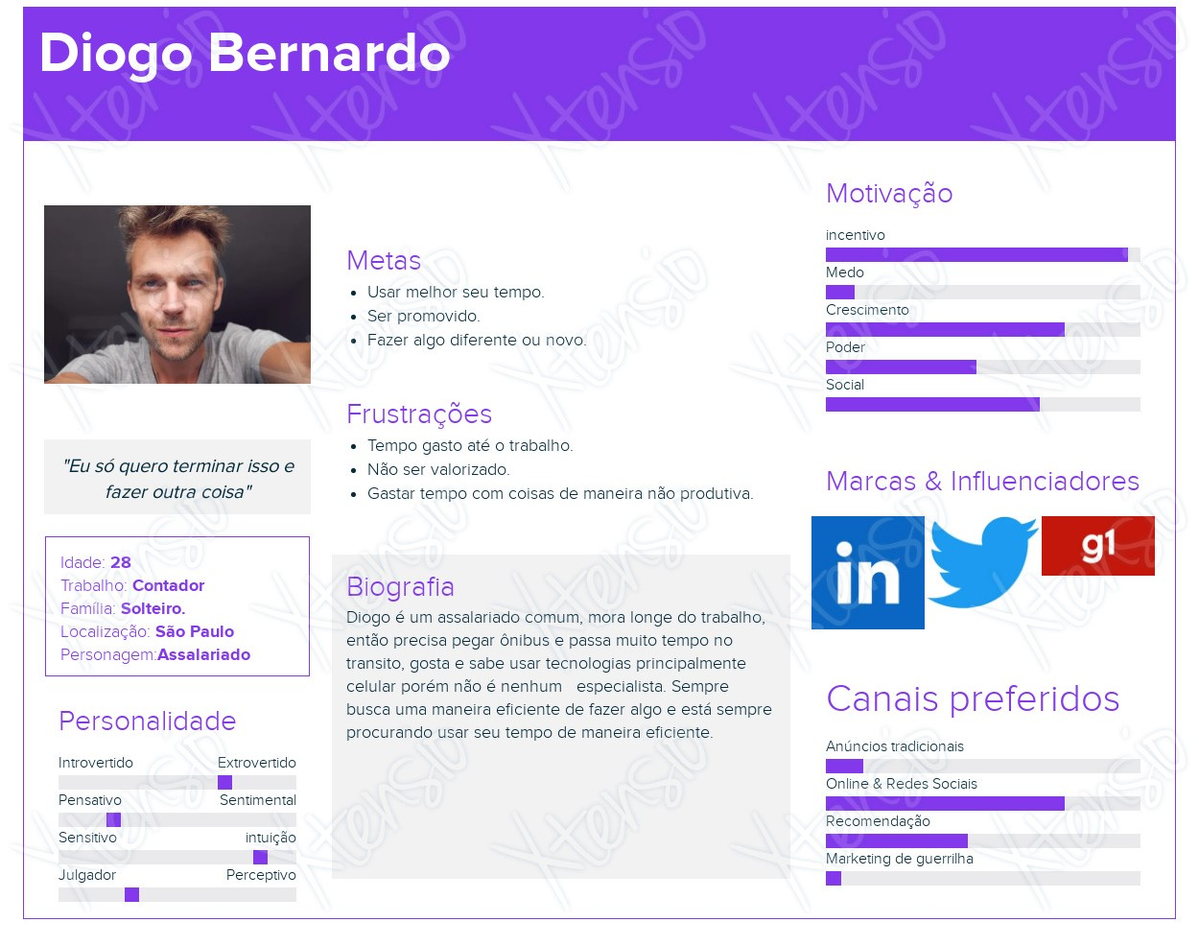

2.5 Agente de Teleatendimento

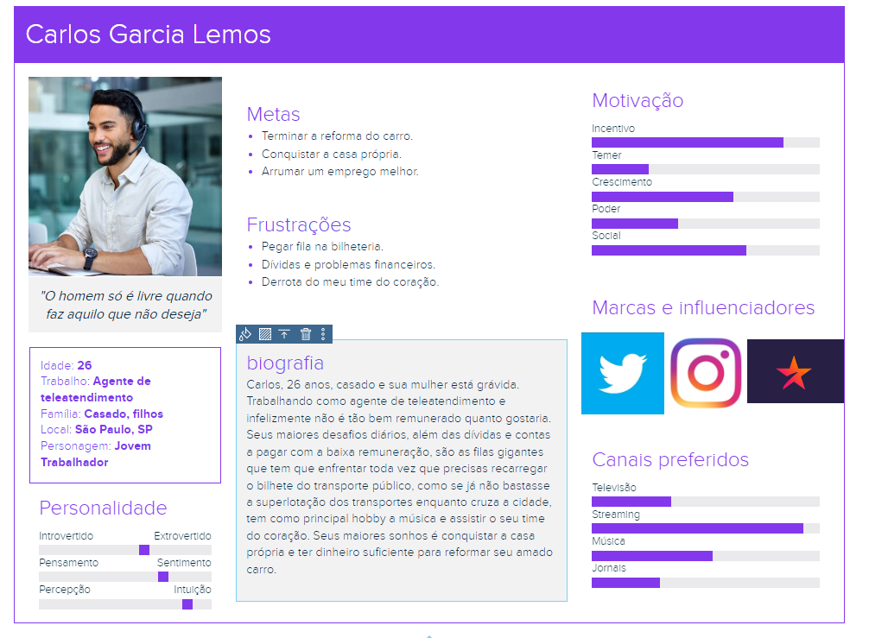

3. Cenários

3.1 Cenário Diogo Contador

Diogo trabalha como contador, mora na cidade de São Paulo e é o típico trabalho paulista, mora em uma parte da cidade e trabalhar em outra por isso todo dia tem que pegar três ônibus para ir ao trabalho e três para voltar para casa. Diogo também é algum que se importa muito com a maneira que ele gasta o seu tempo por isso está sempre tentando achar uma maneira mais rápida de fazer algo.

Todo começo de mês após receber seu pagamento e vale transporte ele vai até o terminal de ônibus para recarregar seu cartão top, que ele fez recentemente por conta da empresa, como possui um cartão novo ele decide usar o ATM da top, porém fazer isso é um tanto quanto demorado por conta das filas.

Finalmente chega a vez de Diogo na fila, ele recarregar o seu cartão, repetindo o mesmo processo que já fez algumas vezes usando o bilhete único, e não parasse ter problemas com isso, terminado esse processo, ele nota que existe uma informação na tela sobre o fato da top possuir um aplicativo. Ao saber disso, ele se interessa e pretende baixar o aplicativo e testa-lo na próxima vez que for fazer uma recarga.

3.2 Carlos Agente de teleatendimento

Carlos trabalha como agente de teleatendimento na grande São Paulo. Nascido de uma família humilde, Carlos enfrenta todos os dias o caos dos transportes públicos da capital Paulista para trazer o sustento de sua família, já que sua esposa está grávida, a batalha do dia a dia teria que ser maior. Seu principal meio de locomoção é o metroviário e todos os dias em que recebe sua remuneração da empresa, Carlos sempre recarregava seu cartão TOP para locomoção em bilheterias, enfrentava todas as vezes os diversos metros de filas e perdia todo o seu tempo se dedicando ao mesmo.

Carlos buscou uma nova solução que não havia conhecido, as ATM’S da TOP, um totem de autoatendimento que prometia recarregar seu bilhete único de forma fácil, rápida, sem filas e sem perda de tempo, mas a sua experiência não foi uma das melhores. Ao acessar o ATM, Carlos se deparou com uma interface nada fácil de usar, onde cada etapa não existia algum feedback da ação, cores sem contraste que dificultava na leitura e a lentidão do software o tornava muito mais difícil de usar. Ele reparou que perdia muito mais tempo e passava muita raiva utilizando as ATM’S, assim o prometeu para si mesmo nunca mais usaria uma ATM.

Carlos muito humilde, volta a sua rotina comum em todo dia de pagamento, seguindo diretamente para as bilheterias dando continuidade ao seu dia a dia e trabalho, assim sonhando em um dia conseguir terminar de reformar seu carro e pagar suas dívidas, podendo dar mais conforto para família e se livrar de todo estresse que o transporte público o causou.

3.3 - Roque Junior estudante de artes.

Roque Junior estuda artes em uma universidade no centro da cidade. Todos os dias precisa pegar três conduções para deslocar-se da republica onde mora até a universidade e vice e versa. Ele as vezes se lamenta por não ter carro e ter que fazer esse trajeto todos os dias, mas, pretende não demorar muito para comprar seu carro.

Certo dia, Roque esqueceu seu cartão TOP em cima da cômoda, do lado de sua cama e apenas se deu conta quando procurou em sua carteira na porta estação. Ele havia esquecido de colocar na carteira no dia anterior.

Olhando a fila da bilheteria e vendo que estava grande, decidiu usar um ATM onde a fila estava menor. Chegando sua vez, roque começou o processo para comprar o bilhete QRCODE. Como normalmente recarrega seu cartão TOP utilizando o aplicativo da empresa, não estava muito acostumado com o uso da máquina. E, seguindo o fluxo de telas, achou a interface desagradável e as opções de recarga confusas. Demorou um certo tempo para realizar a compra, mas conseguiu. Finalizou seu auto atendimento pagando com o cartão, evitando que tenha algum problema com as cédulas de dinheiro.

Por fim, Roque seguiu viagem e chegou a seu destino.

3.4 – José garçom aposentado

José da Silva Florêncio é um senhor de idade, aposentado que faz “bicos” como garçom para complementar sua renda e, tambem como uma forma de se sentir jovem. Apesar de se sentir frustrado as vezes por não conseguir acompanhar o ritmo da tecnologia e do mercado de trabalho.

José utiliza dois trens para chegar ao local de trabalho. O que leva um certo tempo para se deslocar. Certo dia, indo para o trabalho teve a surpresa que seu cartão TOP estava sem passagens quando tentou passar pela catraca. José achou que tinha mais algumas passagens, mas se esqueceu que tinha ido há alguns passeios na mesma semana e utilizou algumas delas. Ficou nervoso vendo que a fila da bilheteria estava grande para comprar o unitário e decidiu usar um ATM onde a fila estava menor para efetuar a recarga de seu cartão.

O que para ele é um desafio. Nunca lidou bem com essas máquinas e sempre teve dificuldade para usa-las. Chegando sua vez, iniciou o processo e logo de cara achou a interface das telas confusa, mix de cores desagradável e opções disponíveis não intuitivas. Começou a ficar nervoso e até cogitou pedir ajuda para alguém, mas achou melhor não. Por mais que já havia utilizado antes, ele procura sempre que possível evitar porque sabe da sua dificuldade.

Depois de um certo sufoco, conseguiu efetuar a recarga, finalizando seu pedido pagando no débito. Ao final das telas apareceu uma propaganda sobre o app da empresa onde pode ser feito todos os serviços da ATM. Ele jurou pra ele mesmo que iria tentar utilizar o app das próximas vezes ou iria utilizar a bilheteria.

3.5 – Ana gerente de RH

Ana Clara Pereira trabalha como gerente de RH em uma empresa no centro de São Paulo. Para trabalhar Ana utiliza dois ônibus, o que leva 1h15 de sua casa até o trabalho. Como sonho, busca comprar um carro para diminuir esse tempo de deslocamento e para ter mais conforto.

Certo dia, Ana lembrou que precisava recarregar seu cartão, já que não lembrava ao certo quantas passagens havia nele e ficou medo de tentar passar no ônibus e não ter nada. Então decidiu ir a um ATM que fica em uma estação de trem perto de sua casa. Normalmente, ela utiliza o app para efetuar a recarga de seu cartão TOP, mas, no dia em questão seu celular estava sem rede, assim, impossibilitando o serviço.

Chegando no ATM, havia um pouco de fila, mas não demorou muito. Chegou sua vez e começou o processo de recarga. Como não estava acostumada ao uso das máquinas, sentiu dificuldade em seguir o fluxo de telas. Estranhou a interface e a lentidão de troca de telas. Não gostou das cores e achou as informações disponíveis em certo ponto confusas. Selecionou um valor alto de passagens e escolheu a opção de pagar no débito.

Concluiu sua recarga, mas, indignada com o design das máquinas. Voltou para o ponto onde embarca no ônibus e seguiu viagem para o trabalho.